2021年中考考点：非连续性文本阅读题——材料因果分析
考点：
1.话题：“月面微型生态圈”
2.话题：“《科普时报》‘媒眼看世界’专栏征稿启事”
3.话题：“树木年轮”
4. 话题：“无人机”

【考点研究】素材+考点=考题
一、“非连续性文本”+“指定任务”组合
1.要点概括的方法与题型
（1）方法——关键信息推导出关键观点
①材料文体类型与侧重点
新闻报道与评论性文章在拟题上选取关键材料的侧重点会有重合，也有差异。前者侧重“新”的内容，后者侧重“新的作用与影响”。
②关键信息的常见标志词
“功能价值”、“作用影响”的标志词——“首次”“前所未有”
③“问答模式+关键信息”的组合
文章结构是“问答模式”，“问”就是文章的主旨，“答”就是文章的具体内容。
④议论性语段概括，注意论证方法。
比如论证方法是“比较”，概括的侧重点九可以以此确定。
（2）题型
①组合材料分别拟题；
②围绕主题概括信息要点；
③概括关键信息与最新热点信息；
④多细节信息的概括。
2.文本与选项信息错位的原因
（1）概数与确数的偷换；
（2）对象范围的扩大与缩小；
（3）因果关系与特征表现的偷换；
（4）状语位置的变化，一般不存在信息的改变。
3.材料因果分析与实际运用
（1）考点与文本的对接点；
（2）确定文本材料中的“理论原理”；
（3）生活实例对“原理”的具体运用。
二、考点模式的演变
1.从“单一考点模式”向“考点组合模式”演变。
2对策——“单一考点模式训练”+“考点组合模式训练”

【考题对接】
一、话题：“月面微型生态圈”
标题： 。
①传说，月亮上最有名的动植物是玉兔和桂树，有诗歌这样形容：“仙人垂两足，桂树何团团。白兔捣药成，问言与谁餐。”今天，嫦娥四号落月探测器已跃跃欲试，这次的目标是月亮那不为人知的背面，而此次，我们带上月亮的将是一份大礼——土豆。由教育部深空探测联合研究中心组织，重庆大学牵头的科普载荷“月面微型生态圈”，将作为嫦娥四号的“乘客”之一，于2018年登陆月球背面，进行人类首次月面生物实验。
“奶粉罐”里乾坤大
②“月面微型生态圈”高18厘米，直径16厘米，净容积约0.8升，总重量3千克，从表面看就是一个圆柱形的金属罐子，有点类似于我们家里的奶粉罐。在罐子里，土豆和拟南芥这两种植物会进行光合作用，释放氧气，而动物虫卵吸入氧气，排出的二氧化碳和生活垃圾提供给土豆和拟南芥的种子，循环往复，小生态圈就初具形态了。
③这时候可能有人会问，地球上的光合作用直接利用太阳光，那么月球表面自然光线是如何引入“生态圈”的呢？原来，它是通过光导管引入的。这就实现了月面原位资源利用，让动植物完全接受月球的光照环境。深空探测联合研究中心的老师们之前也考虑过用人工光线模拟地球上的光照环境，但利用月面自身光照对实验的意义更大。如果动植物能够适应月球光照生长，那么以后人类就可以在月球建设基地，开展长时间的科研工作，这对人类未来在地外星球生存非常重要。
④“月面微型生态圈”是一个真是的生态圈，假设这个生态圈运转正常，罐子里的动植物将经历一个完整的生命周期。动物虫卵从虫卵孵化到幼虫生长发育，土豆和拟南芥的种子从发芽、幼苗生长到开花，一个完整的生命周期就诞生了。
登月生物有讲究
⑤由于“罐子”容积有限，就要求里面的动植物不能占用过多空间。那些能登上月球的动植物就需要满足特定的条件。首要条件就是“个子小”。其次，由于月球上没有大气传递热量，昼夜温差大，在太空舱内温度控制在30 ～60℃，“罐子”内温度控制为最低—10℃，因此要求动植物能够耐高温、耐冻，而且能抗辐射、抗干扰。
⑥土豆是大家熟悉的食物，很有可能是以后太空的主食，这次选择的土豆是特别培育的“小个子”品种。拟南芥花期周期短，从发芽到开花只需1个月，是很好的实验用模式植物，因此把在月球开出第一朵花的任务交给了它。
⑦美国电影《火星救援》中，宇航员马克独自在火星将居住舱变成火星土豆农场，靠种土豆、吃土豆生存了500天。美国大片里出现的场景，中国科学家正将它一步步变为现实。如果嫦娥四号科普载荷成功，将意味着“月面微型生态圈”适合于所有地外星球并成为人类生存的基础。
（选自《知识就是力量》第2018年第4期，雍黎撰文，有删改）
1.根据文本对“月面微型生态圈”的介绍，在下图空缺处填写相应的内容。（3分）
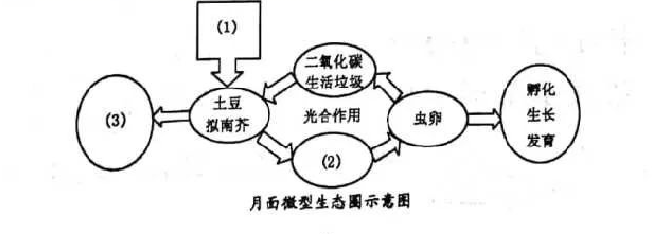
（1）
（2）
（3）
2. 小敏一听将在月亮上种土豆，马上就说：“夏天到了，我最喜欢吃西瓜，到月亮上种西瓜多好！”请你根据文本内容，向小敏解释本次月面生物实验不种西瓜的原因。（3分）

3. 这篇文章刊登在《知识就是力量》杂志上，你认为下列哪一个选项最适合做这篇文章的标题？请说明理由。（4分）

A．人造“月面微型生态圈”将首次登月
B．走，到月亮上种土豆去
C．月亮上能种土豆吗

二、（2020衢州）话题：“《科普时报》‘媒眼看世界’专栏征稿启事”
《科普时报》“媒眼看世界”专栏征稿启事
【掌上科技馆】
1月3日


《科普时报》是由科技部主管、科技日报社主办的全国第一份综合性科普周报。秉持“以提高全民科学素养为使命，面向大众传播科学知识、科学方法、科学精神和科学思想”的办报宗旨，为公众提供优质科普内容，助力提升公众科学素质，服务于建设创新型国家需要。
【栏目简介】
为贯彻落实中国科协智库、学术、科普“三轮”驱动，国际化、信息化、协同化“三化”联动的工作布局，促进我国信息化及科学传播工作的开展，并固化研究成果，2020年1月，中国科技馆与《科普时报》合作开办“媒眼看世界”栏目。
栏目宗旨为“谈媒体发展，看世界变化”，重点围绕媒体技术和信息技术主题，从以下选题方向撰写文章：
【科普影评】
以科学的视角，通过评论的形式，对热点影视作品进行解读。包括两个方面：一是重点阐述在影视作品中运用的媒体技术/信息技术，以展现技术的不断发展所带来的变化；二是挖掘影视作品中的科学元素，对其中蕴含的科学原理、科学事件进行解读。两个方面任选其一，鼓励对科幻类作品的解读。
科技馆展品/展览解读
以新颖独特有趣的方式对科普展品/展览进行介绍，重点解析信息技术和媒体技术在其中的应用、展示的原理以及在提高科普效果方面所发挥的作用。
本栏目形式为“融媒体专栏”，不仅在纸质媒介《科普时报》建立“媒眼看世界”专栏，同时也在中国数字科技馆网站建立相应的数字专栏，为每期文章配以相应的音频，用二维码链接的形式，将报刊内容进行集成，丰富内容的展示手段，拓宽传播渠道。
刊期为每1-2周1期，发文1篇。
【投稿要求】
为进一步促进交流共享，提高科普从业者对媒体信息技术对科学传播促进作用的深入理解，学习先进的实践经验，同时丰富专栏稿源，现面向全国科普从业者及社会公众征稿。投稿要求如下：
1.符合《科普时报》及栏目定位，适合大众阅读，语言生动活泼。每文1 600字左右，配图2—3张（无版权争议），每图下方标注一句图片说明。
2.文章标题格式不做特定要求，但需要明确写出文中案例或影视作品的名称，并对文章核心内容高度凝练，如《从〈阿丽塔：战斗天使>看赛博格技术的发展》。
3.文章作者需将文章内容录制成音频文件，与文稿一并发送到指定邮箱。音频格式需为.wav或.mp3，保证音频音质清晰，无需添加背景音乐或其他素材，待剪辑制作完毕后，将与文章一并发布在中国数字科技馆网站“媒眼看世界”专栏。
4.稿件需注明作者单位、部门、姓名、职务职称等信息。
5.投稿邮箱：zhaozheng@cstm.org.cn。
【文章参考范例】
文章参考范例：从《阿丽塔：战斗天使》看赛博格技术的发展
识别下方二维码或点击阅读原文查看

【注】“掌上科技馆”是中国科技馆的微信公众号，以文章、音频、视频等方式发布科学资讯，传播科学知识。
1.下列表述不符合文意的一项是 （ ）（3分）
A.“掌上科技馆”微信公众号内含有科普、资讯、展品、科技、活动等方面的内容。
B.“媒眼看世界”是中国科技馆与《科普时报》联办的，是促进信息化及科学传播的栏目。
C.征稿启事要求投稿者从“科普影评”和“科技馆展品/展览解读”两个方向选题。
D.为适合大众阅读，促进资源共享，本栏目面向全国科普爱好者及社会公众征稿。
2.从标题推断，下面哪篇来稿可能不符合栏目征稿的要求？简述理由。（3分）
A.《从影片<中国机长>看航空科学》
B.《<克隆人>——现实中的克隆技术》
C.《<流浪地球>——误会中的父与子》

3.中国科技馆通过“掌上科技馆”公众号发布这则征稿启事，你认为有哪些意图？（4分）

4.“掌上科技馆”计划增加短视频来提升关注度，阅读下图，请给“掌上科技馆”提两条建议。（4分）
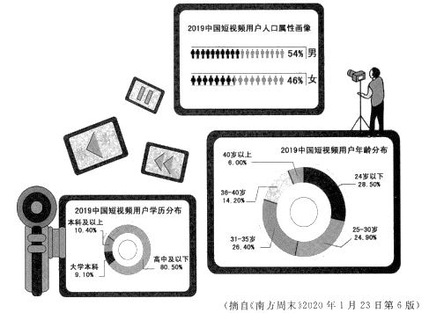

三、话题：“树木年轮”
阅读下面的材料，完成后面的问题。(13分)
【材料一：气候档案馆】
锯开一棵树，你会在树桩上看到一圈一圈同心的圆形纹路，有的圈挤在一块，有的圈则离得挺远，这些圈圈就是树木的年轮线。年轮是如何形成的呢？春天来临，天气回暖，春雨淅淅沥沥，是树木生长的好时机，它们会把握机会，快速生长，这时候形成的细胞体积大、数量多、细胞壁薄、木材的颜色较浅。到了秋天，雨水减少，温度变低，树木生长缓慢，这时候形成的细胞体积小、数量少、细胞壁厚、木材颜色深。同一年长成的木材就是一个年轮，由于到了第二年春天又会长出颜色较浅的木材，所以会有明确的分界线，这些分界线就是树木的年轮线了。树木的年轮是气候的忠实记录者。树木可以存活数百年，有的甚至可以达到数千年。在它漫长的一生中，经历过各种各样的气候，有潮湿的、干燥的、寒冷的、炎热的，还有森林火灾等。树木会将这些信息一一记录在年轮上，例如在温暖潮湿的年份，树木年轮会变宽，而在寒冷干燥的年份年轮则较窄，如果树木在某些年份经历了严重的干旱，那么这时的年轮几乎不会生长，几根年轮线就会挤在一起。树木年轮的这一特性使它们成为气候的档案馆。
【材料二：记录过去】
中国科学院地理科学与资源研究所的研究员曾经花了两年时间在秦岭山区，翻山越岭，找寻树木的年轮样本，用以推算当地的古代气候。他们将收集到的数据分析重建，分析了从1755年以来秦岭及其附近地区的初春温度，发现在1789年前后的初春发生过一次非常大幅度的降温。另外，在该地区，1896年曾有大幅度的升温和降温。树木的一圈圈年轮，就能够帮助古气候学家一窥几百年前的气候，在他们眼中，树木的年轮是最正直的史官，也是最权威的气候记录员。
【材料三：树木年轮图】
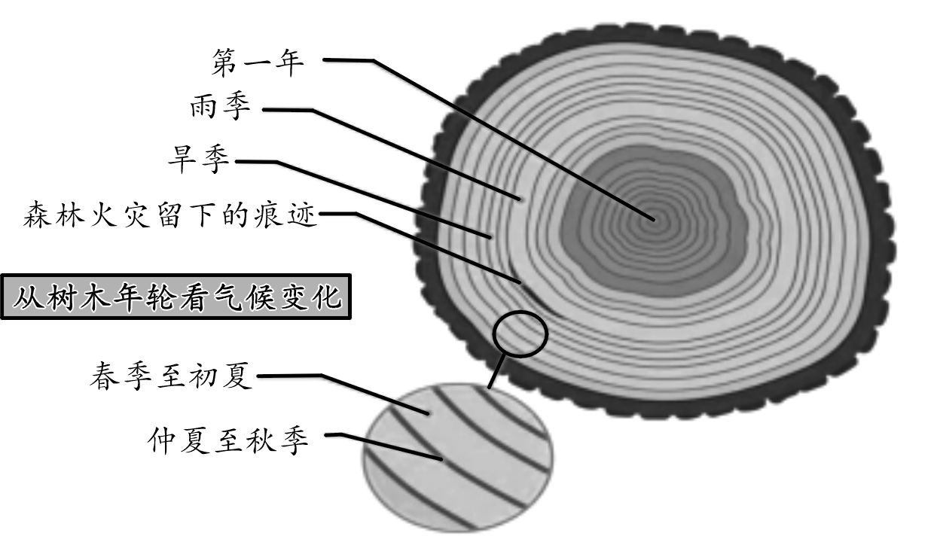
【材料四：预测未来】
树木年轮不仅能够帮助古气候学家体验古代气候，还能够帮助预测未来的气候。最近，科学家在蒙古发现了一些半石化树木。他们收集了这些树木的年轮信息，并分析出了蒙古2060年前至今的气候变化史。
蒙古是一个干旱的内陆国家，在2000年前曾经经历过一次罕见的旱灾，造成成千上万的牲畜死亡。这在半石化树的年轮上也忠实记录着，并且科学家发现，这样的干旱在过去不只发生过一次。但奇怪的是，当科学家将年轮信息录入计算机，制作出年轮模型，该模型还结合了过去的太阳活动情况、火山爆发情况和二氧化碳排放记录，用以预测未来蒙古地区的气候变化时，却发现数据显示，未来蒙古将不会再发生同等程度的干旱事件，干旱情况也不会加剧。
一般来说，随着温室气体增多、全球气候变暖，干旱半干旱地区的干旱情况将会加剧，而蒙古地区却不会，这是为什么？科学家猜想，可能是因为在蒙古，雨季在夏天。随着全球气温的升高，蒙古地区夏季降水量会更多，中和了夏季高温可能带来的干旱情况，也就使得当地的气候没有那么干旱了，因此符合了树木年轮模型对未来蒙古气候的预测。
蒙古气候预测是树木年轮气候预测与计算机技术的一次结合。在没有与计算机技术相结合之前，人们能够根据树木年轮的宽窄，观察其所反映的周期性，预测出未来的气候变化。通过这些气候变化，还可以推测出未来的干旱情况或其他自然灾害，以便能够提前做好预防工作。在结合了计算机技术之后，由于计算机能够处理更大量的数据，使得根据树木年轮对未来气候的预测会更加精确。
以上是某位同学针对“树木与气候”这一课题准备的材料，根据以上材料思考下面问题。
1. 下面是“年轮记录表”，请根据以上描述，将结论填入表格中。(3分)
年轮描述 | 气候特点
很窄的一条，颜色发黑 | ①
较宽，颜色正常 | ②
较窄，颜色正常 | ③
2. 下面是同学们对于“气候与树木的关系”得出的几条结论，你赞同谁的观点，请说出你的理由。(10分)
①小山说：“树木是在一定气候下生长的，所以能够记录所经历的气候。”
②小涛说：“树木能记录所经历的气候，但不能预测未来气候。”
③小岭说：“借助科学手段，人们根据树木年轮是可以预测未来气候的。”

四、话题：“无人机”
“黑飞”不能再任性了
近年来，国内无人机违法违规运行（俗称“黑飞”）威胁民航安全的事件频发，近来成都机场、重庆机场接连发射的疑似无人机扰航事件也受到舆论广泛关注。
【危险有多大】
目前，无人机在拍摄、监测、农业、救援等领域得到广泛应用，与此同时，无人机“黑飞”也在严重干扰着正常社会秩序。
据业内人士介绍，如果重量为10公斤的无人机与飞行速度每小时900公里的飞机相撞，冲击力将达到125万牛顿，其能量不亚于一颗小口径炮弹，会直接洞穿机体，造成机毁人亡的惨剧。机场一旦发现无人机等航空器靠近飞机，会紧急采取措施，在确保安全后，航班才能恢复正常起降。
据重庆机场有关负责人介绍，5月12日晚，重庆机场遭遇无人机干扰，持续时间长达近4个小时，造成重庆机场40余个航班备降，60余个航班取消，140余个航班延误，上万旅客出行受到影响。
事实上，除了造成航班延误，已经出现无人机违法违规飞行直接威胁公共安全的事件。今年1月15日下午，杭州萧山机场附近有人使用无人机近距离拍摄飞行中的客机。业内人士分析，无人机当时距离民航客机仅百米左右，已严重威胁航空安全。
在机场净空区域以外，无人机“黑飞”也频频出现意外。①
【市场规模多少】
近年，我国无人机市场规模年均增速达到50%以上，已进入爆发式增长阶段。艾瑞咨询发布的《2016年中国无人机行业研究报告》指出，预计到2025年，我国无人机市场总规模将达到750亿元。
专家表示，在无人机销售环节，目前没有相应的准入制度，购买门槛不高，埋下不少隐患。
② 。
根据现有制度，要使用无人机，需事前向相关部门提出飞行计划申请并得到批准，操控者还需有无人机驾驶执照。
“无人机驾驶员执照培训费要上万元，实在太贵了。至于提出飞行计划申请并得到批准，需要有飞行任务委托书，还要提前好几天携带相关文件、材料到相关部门办理审批手续，非常繁琐。”云南省昆明市无人机飞行爱好者黄先生说
【出台哪些措施】
民航局已经初步完成了民用无人机登记注册系统的开发，将于5月18日上线运行，6月1日起正式对质量在250克以上的无人机实施登记注册。此外，将于5月18日发布首批155个机场保护范围数据。
民航局正在制定使用无人机开展通用航空经营活动的准入管理规定，针对发展特点和需求，拟将农林喷洒、空中拍照、航空摄影和执照培训四类主要经营项目列为许可对象，同时配套开发无人机准入和经营活动监管平台。
多位专家认为，无人机“黑飞”屡禁不绝，与我国立法滞后于无人机市场快速发展有关，这又增加了我国无人机管理的难度。③ 。
（选自《香城都市报》2021年5月18日，有删改）
1.下列三段文字来自上文，请把它们分别放回上文中最恰当的位置。
A．中国政法大学研究员张起淮建议，立法部门应全方位立法，并同步出台与法律相配套的实施细则、操作规程和行业规定，将无人机真正纳入法律体系。
B．2015年7月1日，深圳市福田区一架无人机突然从高空坠落，将当地一户居民的私家车砸坏。
C．记者今日在电商网站以“无人机”为关键词进行搜索，发现价位从数百元到数十万元不等的无人机产品达100页之多。
① ；② ；③ 。
2.下列表述与上文相符的一项是（ ）
A、如果重量为10公斤的无人机与飞行速度每小时900公里的飞机相撞，其能量接近一颗小口径炮弹。
B、近年内，国内无人机违规运行威胁民航安全的时间频发，除了造成航班延误，还直接威胁公共安全。
C、《2016年中国无人机行业研究报告》指出，预计到2025年，我国无人机市场总规模将达到750亿元，无人机价格会越来越高。
D、民航局正在指定使用无人机开展通用航空经营活动的准人管理规定，已被列为许可对象的是农林喷洒，空中拍照等四类经营项目。
3.我国无人机管理难的原因有哪些？请联系全文分点概括。

4.阅读【链接】材料，结合上文，探究问题。（4分）
【链接】民用无人驾驶航空器实名制登记管理规定
对于在2021年6月1日前购买的民用无人机，其拥有者必须在2021年8月31日前完成实名登记。规定指出，民用无人机拥有者，如果未按照本管理规定实施实名登记和粘贴登记标志，其行为将被视为违反法规的非法行为，其无人机的使用将受影响，监管主管部门将按照相关规定进行处罚。
有一位摄影爱好者，在2021年5月4日购买了一架质量为1216克的民用无人机，用于私人摄影，如果2021年9月1日他用这架无人机摄影，需要具备哪些条件？

2021年中考考点：非连续性文本阅读题——材料因果分析答案
一、话题：“月面微型生态圈”
1.（1）月球表面自然光线（或“月球表面自然光照”“月面自身光照”）；
（2）氧气；
（3）发芽、生长、开花。
【解析】本题考查对文本内容的梳理提取的能力。根据“那么月球表面自然光线是如何引入“生态圈”的呢？原来，它是通过光导管引入的”可填写第（1）空；根据“在罐子里，土豆和拟南芥这两种植物会进行光合作用，释放氧气，而动物虫卵吸入氧气”填写第（2）空；根据“土豆和拟南芥的种子从发芽、幼苗生长到开花”填写第（3）空。
2.登月植物“个子”要小，“月面微型生态圈“容不下西瓜，罐内温度最低可达—10℃，登月植物要耐寒，而西瓜不行：如果土豆在月球种植成功，有可能成为未来太空的主食，而西瓜不能成为主食。
【解析】本题考查联系实际对文本内容的探究能力。可根据原材料中对月面生物实验在“个子”大小、实验罐内温度、植物的耐寒度、未来成为主食等方面的要求，来分析不种西瓜的原因。
3.示例一：我选B。这个标题将重大的科学实验说得通俗（部编）生动地表现了即将成行的意思，“到月亮上种土豆去”有科幻色彩；同时这是一本面向全国少年儿童推荐的优秀期刊，这个标题更能激发少年儿童阅读与探究的兴趣。
示例二：我选A。这个标题平实、准确，比较全面地概括了文章的主要内容，体现了科技文的特征，刊登在《知识就是力量》符合刊物的旨趣。
示例三：我选C。这个标题是一个疑问句，设置了一个悬念，能激发读者的阅读兴趣。
【解析】本题考查对文章标题的拟写能力。对标题A，可从语言的通俗、趣味性及从读者的角度来分析选用理由；对标题B,可从揭示文本内容，体现刊物的旨趣等方面分析选用理由；对标题C，可从句式特点和对读者的影响的角度分析选用理由。

二、话题：“《科普时报》‘媒眼看世界’专栏征稿启事”
1.D【解析】从原文“为进一步促进交流共享，提高科普从业者对媒体信息技术对科学传播促进作用的深入理解，学习先进的实践经验，同时丰富专栏稿源，现面向全国科普从业者及社会公众征稿”判断，选项中“全国科普爱好者”与原文“全国科普从业者”是不同概念。
2.示例：C。理由：从标题推断，《<流浪地球>——误会中的父与子》并不是从科学的视角挖掘影视作品中的科学元素或媒体技术，而是从亲情角度来写影评。所以可能不符合征稿要求。
3.示例：①丰富稿源。②用公众号发布，受众多，便于交流推广。③扫码观看更便捷。④用公众号发布，与以媒体技术和信息技术为主题的“媒眼看世界”栏目特点匹配。
4.示例：①年龄在35岁以下的短视频用户比例近80%，公众号可针对年轻人追求时尚、关注热点等特点，多推出符合他们口味的科学短视频。②高中及以下学历短视频用户比例达到80.50%，公众号可设计趣味性较强、通俗易懂的科普短视频来吸引他们。③年龄在35岁以上的短视频用户比例小，公众号可依据他们的年龄特点，开发科普生活类短视频来吸引他们的关注。④本科以上学历短视频用户比例小，公众号可增加前沿科技等内容的短视频来吸引高学历人群的关注。

三、话题：“树木年轮”
1. ①干旱，且经历森林火灾 ②雨水充沛 ③干旱少雨(3分)
【解析】抓住材料一中的关键句子“在温暖潮湿的年份，树木年轮会变宽，而在寒冷干燥的年份年轮则较窄，如果树木在某些年份经历了严重的干旱，那么这时的年轮几乎不会生长，几根年轮线就会挤在一起”可知不同气候下的树木年轮的变化情况，同时材料三中有形象具体的图示讲解，因此综合材料一、材料三作答即可。
2. 示例：我赞同小山、小岭的观点。①树木在生长过程中，经历过各种各样的气候，树木会将这些气候信息以它独特的形状一一记录在年轮上。②人们借助计算机技术，对年轮数据进行了科学处理，再结合过去的太阳活动情况、火山爆发情况和二氧化碳排放记录，找到了当地气候变化的规律，因而是可以利用年轮来预测未来的气候。(10分)

四、话题：“无人机”
1.①B；②C；③A。
【解析】①处，应填写的是能表现“在机场净空区域以外，无人机“黑飞”也频频出现意外”的实例，B句则表述无人机在居民区内对私家车的损坏，故选B。②处，顺应前句内容，应填的句子是表现无人机的“门槛”不高，一般人有能力来购买，C句则是从网络销售来表现无人机的使用门槛不高，故选C。③处，根据前句内容判断，此处应填写的是无人机使用的管理，A句表述的就是无人机使用的立法问题，故选A。
2.B【解析】A、【危险有多大】中介绍，“如果重量为10公斤的无人机与飞行速度每小时900公里的飞机相撞，冲击力将达到125万牛顿，其能量不亚于一颗小口径炮弹”，“不亚于”表示其能量高于小口径炮弹，并不是表示“接近”，与原文不符；
B、【危险有多大】中介绍的内容来看，正确；
C、【市场规模多少】中介绍，“《2016年中国无人机行业研究报告》指出，预计到2025年，我国无人机市场总规模将达到750亿元．”这表明了无人机的购买门槛不高，并非表现其价格越来越高，与原文不符；
D、【出台哪些措施】中介绍，“拟将农林喷洒、空中拍照、航空摄影和执照培训四类主要经营项目列为许可对象”，是“拟将”，并非“已被”，与原文不符。
3.①应用广泛；②没有相应的准入制度，购买门槛不高；③我国立法滞后。
【解析】【危险有多大】中介绍“无人机在拍摄、监测、农业、救援等领域得到广泛应用”；【市场规模多少】中介绍“近年，我国无人机市场规模年均增速达到50%以上，已进入爆发式增长阶段”，“在无人机销售环节，目前没有相应的准入制度，购买门槛不高”；【出台哪些措施】中介绍“无人机“黑飞”屡禁不绝，与我国立法滞后于无人机市场快速发展有关”；由此可以分析出监管难的原因主要是应用广泛，没有相应的准入制度，立法滞后。
4.①他必须在2021年8月31日前，给这架无人机完成实名登记注册并粘贴登记标志；②他本人需要有无人机驾驶执照；③他需要事前向相关部门提出飞行计划申请并得到批准。
【解析】本题材料以“国内无人机违法违规运行”为主题，详细分析了“黑飞”的危险性、市场规模，以及国内对此出台的相关措施。


